第四组

19.指出下列数据流图中存在的问题。

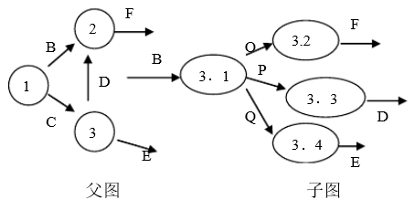

1、父图没有输入数据流；

2、子图的输入数据流应该是C，而不是B；

3、子图的输出数据流应该只有D和E，而不应有F。

20. 北京某高校可用的电话号码有以下几类：校内电话号码由4位数字组成，第1位数字不是0；校外电话又分为本市电话和外地电话两类，拨校外电话需先拨0，若是本市电话则再接着拨8位数字(第1位不是0)，若是外地电话则拨3位区码再拨8位电话号码(第1位不是0)。请定义上述的电话号码。

电话号码=[校内电话号码|校外电话号码]

校内电话号码=非零数字+ 3 位数字 //后面继续定义

校外电话号码=[本市号码|外地号码]

本市号码=数字零+8位数字

外地号码=数字零+3位数字+8位数字

非零数字=[1|2|3|4|5|6|7|8|9]

数字零＝0

3位数字＝3{数字}3 //3至3个数字

8位数字=非零数字+7位数字

7位数字=7{数字}7

数字＝[0|1|2|3|4|5|6|7|8|9]

* 1. 为什么需要数据字典？

答：

* + 1. 数据字典是指对数据的数据项、数据结构、数据流、数据存储、处理逻辑、外部实体等进行定义和描述，其目的是对数据流程图中的各个元素做出详细的说明。
    2. 数据字典（Data dictionary）是一种用户可以访问的记录数据库和应用程序源数据的目录。主动数据字典是指在对数据库或应用程序结构进行修改时，其内容可以由DBMS自动更新的数据字典。
    3. 数据字典的主要作用：数据字典和数据流图共同构成系统的逻辑模型。没有流图数据字典难以发挥作用。没有数据字典，数据流图就不严格。